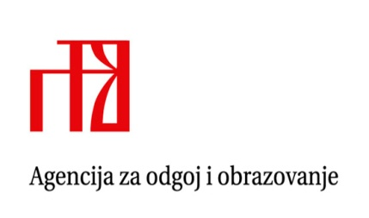
Stručni skup za voditelje ŽSV-a učitelja/nastavnika biologije/geografije
Diseminacija rezultata projekta
”Poboljšanje sustava stručnog usavršavanja odgojno-obrazovnih radnika”
Voditeljice: dr. sc. Diana Garašić i Vesna Milić, dipl. geograf
Zagreb, 24. travnja 2014.

PROGRAM
Vrijeme | Tema | Predavač
10.00-10.15 | Uvodna riječ | Diana Garašić  Vesna Milić
10.15-10.45 | Poboljšanje sustava stručnog usavršavanja | Diana Garašić
10.45-11.15 | Analiza postojećeg AZOO sustava stručnog usavršavanja odgojno-obrazovnih radnika i procjene potreba za stručnim usavršavanje
11.15-11.45 | Strategija stručnog usavršavanja za profesionalni razvoj odgojno-obrazovnih radnika (2014-2020) – nacrt
11.45-12.45 | Predstavljanje programa e-učenja | Vesna Milić
12.45-13.45 | Pauza za ručak
13.45-14.45 | Zapažanja o problemima u nastavnoj praksi | Vesna Milić
14.45-16.00 | Predstavljanje rada voditelja ŽSV-a u sadašnjem mandatu | Voditelji ŽSV-a učitelja/nastavnika geografije

